Heckathon
Naam: Rick Horst
Klas: 25187OLVMB2
Datum: 8-6-2020

Inhoud
Heckathon 1
Emphatize 3
Define 4
Ideate 5
Weg gegooid idee 6
Voordelen 7

Emphatize

De doelgroep van De Stadcampus is heel groot, iedereen kan er komen. Hierdoor moet bij het bedenken van een oplossing gekozen worden voor een oplossing die voor iedereen te handhaven is. Er kan dus geen lastige uitleg aan vast zitten en het moet ook voor gehandicapte te handhaven zijn. De stadcampus is een drukbezochte plek midden in Antwerpen. Het zit vol met straatjes winkels en parkjes. Overal zal de anderhalve meter gehandhaafd moeten worden.

Define

Het probleem waar ik mij deze week bezig ga houden is het in acht nemen van de anderhalvemeter in De Stadcampus. In een wereld die nu helemaal op zijn kop staat is het belangrijk om overzicht te kunnen bewaren, er moet dus een oplossing komen die voor iedereen gemakkelijk en simpel te volgen is. Er moeten geen ingewikkelde instructies zijn maar een vanzelfsprekend stappenplan. Bij De Stadcampus in Deventer zijn paden aangelegd, bezoekers kunnen hier vrij over deze paden rondlopen. Voorheen was dit prima tedoen, maar aangezien er nu ten alle tijden anderhavle meter afstand moet worden gehouden is vrijuit lopen niet meer vanzelfsprekend.

Ideate

Bij binnenkomst van de stad staat een scherm, via dit scherm kunnen mensen aangeven welke winkels zij willen bezoeken. Als de winkels zijn geselecteerd word er een route gemaakt via google maps. De route zal zo kort mogelijk gemaakt worden doormiddel van het Dijkstra algoritme. Het scherm genereert daarna een QR code, deze kan gescand worden met je telefoon en zal de route laden. Door het plannen van de kortste route zullen mensen minder lang in de stad zijn en zal de drukte afnemen waarnaar het makkelijker word de anderhalve meter te handhaven. Het bord zal vergelijkbaar zijn met een touchscreen scherm van bijvoorbeeld de macdonalds.
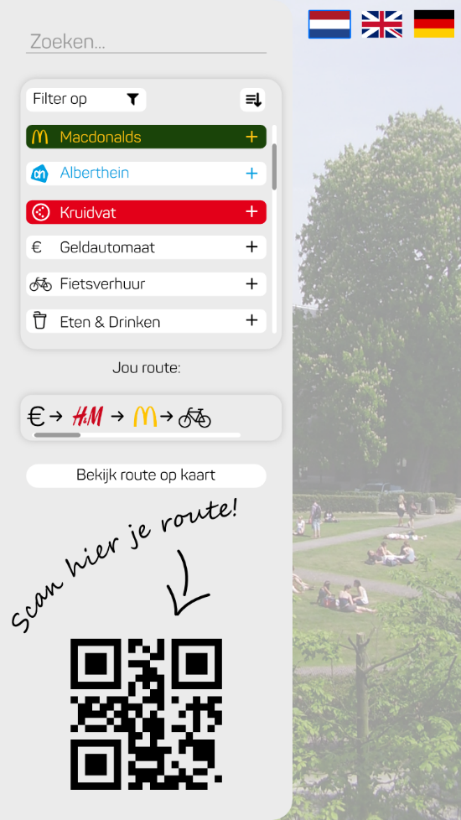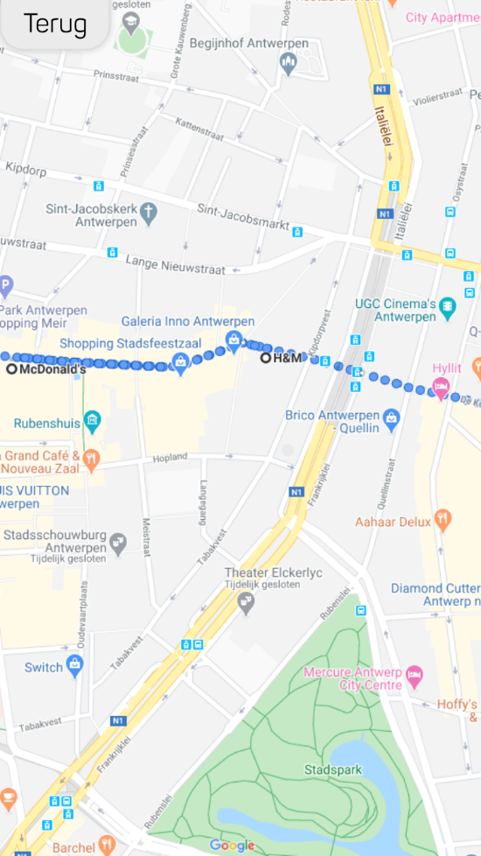

Weg gegooid idee
Mijn oplossing voor het probleem is een kleuren route. Voorafgaand krijgen gasten een lichtgevende disc, vergelijkbaar met die wie we al kennen uit restaurants. Bij binnenkomst kan de gebruiker een route plannen of kiezen, hierna pakt de klant een disc. Deze disc zal een kleur aangeven van de kortste route die zij moeten lopen om naar hun locatie te komen. De disc kan tijdens het lopen ook van kleur veranderen om aan te geven dat de gasten een ander pad moeten volgen, hierdoor word de snelste route in acht genomen. Eenmaal aangekomen op de eerste bestemming kan de gebruiker aangeven naar de volgende bestemming te willen gaan. De disc zal daarna weer een andere kleur geven en de gasten zo naar de volgende bestemming sturen. Dit is niet alleen een oplossing voor De Stadcampus maar zou ook elder gebruikt kunnen worden, denk hierbij bijvoorbeeld aan musea of dierentuinen.

Een voordeel van het gebruiken van een disc is dat iedereen er gebruik van kan maken, er hoeven geen instalaties op je telefoon gedaan te worden of teksten gelezen te worden. Hierdoor word het direct duidelijk voor iedereen. Denk hierbij bijvoorbeeld aan kinderen, ouderen, of mensen die de Nederlandse taal niet goed beheersen. Door het uitgeven van discs kan meteen geteld worden hoeveel mensen er binnen zijn. Voorbeeld: in een museum mogen maximaal 300 gasten zijn, als er 300 discs aanwezig zijn kunnen deze uitgegeven worden tot dat ze op zijn. Zijn de discs op? Dan moet de volgende wachten tot er weer discs beschikbaar zijn. Ook zijn de discs gemakkelijk en snel te desinfecteren

